**Выставка творческих работ**

**«Фейерверк фантиков!»**

  С приходом самого прекрасного времени года весны и в преддверии Международного женского дня, в  нашем саду проводился  конкурс – выставка «Фейерверк фантиков!» под девизом: «Съел конфетку, не сори – фантик в дело примени!». Участниками стали воспитанники ДОУ, их родители и конечно же воспитатели.

Фантики от конфет. Казалось бы, мусор: на что он годен? А нет, оказывается, из конфетных оберток получаются симпатичные и забавные вещицы. У детей загораются глазенки, захватывает дух, когда они участвуют в этом фантастическом превращении фантиков в красивую поделку - игрушку, открытку в подарок,  и многое другое.

Номинация «Самая креативная поделка» 1 место Хорошайлова Оля (Руководитель Сташкина М.С.), 2 место Ефимова София (руководитель Нуртинова М.Ф., Гаптульбарова И.И.), 3 место Естехина Аня (руководитель Гаптульбарова И.И.); номинация «Очумелые ручки» 1 место Сташкин Максим (руководитель Сташкина М.С.), 2 место Брёхова Саша (руководитель Нуртинова М.Ф., Гаптульбарова И.И.), 3 место Ковырзина Алия (руководитель Нуртинова М.Ф., Гаптульбарова И.И.).

Из оберток от конфет можно сделать что угодно, была бы фантазия. Это такая же цветная бумага, только размер у них маленький. Но, какая палитра красок, фактура бумаги и возможность развития композиционного сюжета.

А самое главное, это совместное творчество взрослых и детей. А ещё такие работы способствуют решению задач экологической культуры.

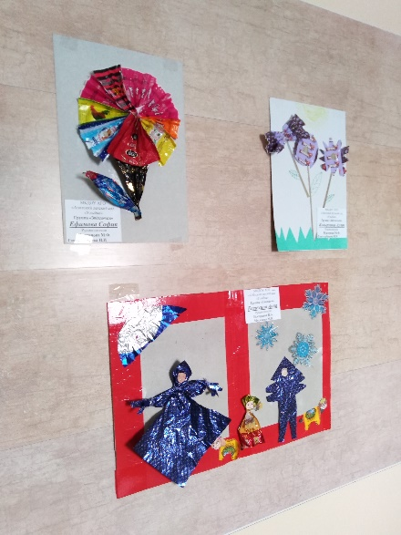

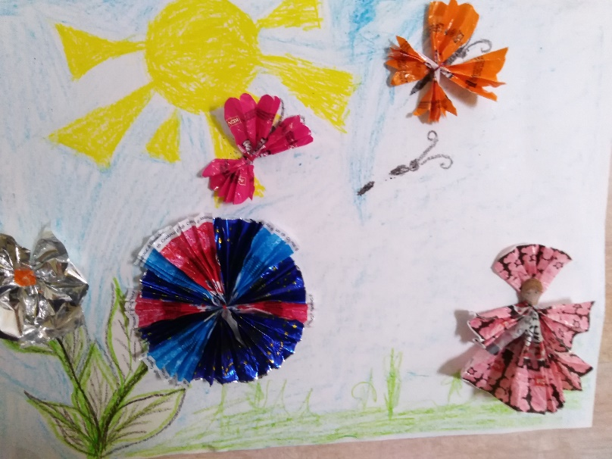Старший воспитатель

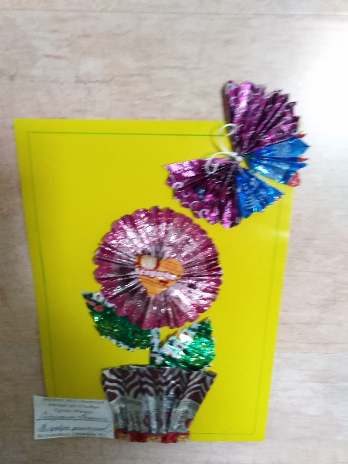Шипунова Е.Н.

